Natuurcolumn
Kijk toch eens! Wat een kleuren, wat een geuren, wat een variatie! Tijdens elke wandeling verwonder ik me over de pracht en de diversiteit van de Spaanse mediterrane flora en fauna. Geel, paars, blauw, wit, rood of groen. Alles groeit en bloeit dat het een lieve lust is onder de Spaanse zon. En het hele jaar rond. Prachtige vlinders fladderen van bloem tot bloem en bontgekleurde vogels vliegen in de helderblauwe lucht.
Voor een bijdrage aan de NCM nieuwsbrief duik ik voor informatie over de mediterrane natuur in de literatuur. In elke column zet ik een plant of dier in het zonnetje. Geniet met me mee.

Ophrys tenthredinifera , Wolzweverophrys
In de bergen van de Peñas Blancas bloeide recentelijk een bijzonder opvallende bloem. Bijgaande foto’s kreeg ik toegestuurd met de vraag welke bloem dit is. Ik ging op digitaal onderzoek uit.
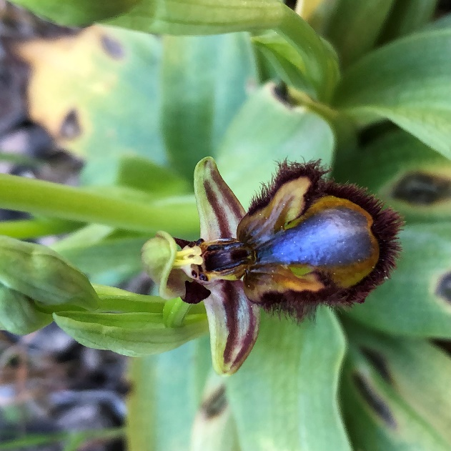 | 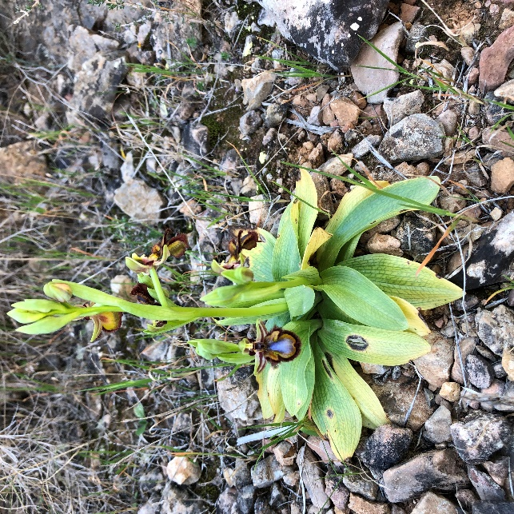

Naar alle waarschijnlijkheid betreft het hier de Wolzweverophrys. Ehh, wat? De Wolzweverophrys. Een lastige naam die we gaan ontleden. Maar met een slag om de arm, want er zijn gelijkende soorten. Om zeker te zijn moet je de plant namelijk minutieus onderzoeken. Deze plant is in ieder geval een Europese orchidee uit het geslacht van de spiegelorchissen. (Ophrys) Ophrys komt van het Oudgrieks en zou betekenen ´wenkbrauw´ in verband met de behaarde lip van het kroonblad van de bloem. De soortaanduiding Tenthredinifera is eveneens Oudgrieks en heeft te maken met de gelijkenis van de bloem met een bladwesp van het geslacht Tenthredo. De Nederlandse naam Wolzwever is ontleend aan die donzige vlieg die door vóór de bloem te gaat hangen, de nectar opzuigt met zijn lange snuit. Zwevend dus.
Deze orchidee komt voor in het gehele westelijk Middellandse Zeegebied, dus ook in Spanje. Maar wel plaatselijk en zeldzaam. In de Peñas Blancas zal hij zich beslist thuis voelen op de daar droge en kalkrijke kleigrond.
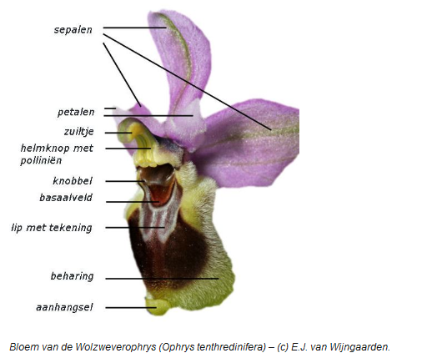Uit: KNNV

Op het plaatje is duidelijk te zien hoe groot de onderlip is en hoe deze een specifieke tekening en kleur heeft. Hiermee worden insecten gelokt die moeten zorgen voor bestuiving. Sommige orchideeën worden door een ´eigen´ insect bestoven. Onze orchidee onder andere door de langhoornbij en de wolzwever. Orchideeënzaden zijn heel klein en worden door de wind meegevoerd. Om goed te ontkiemen hebben ze meestal specifieke schimmels in de bodem nodig. Door samen te werken verkrijgt de schimmel suikers en de orchidee kan op zijn beurt makkelijker aan mineralen komen. Dit is tevens de reden waarom orchideeënstekers lelijk op hun neus kijken als hun illegaal verkregen buit geen wortel schiet in hun tuinen. Ze missen de ongelooflijk wonderbaarlijke samenwerkingen die plaatsvinden in de bodem. In de beroemde orchideeëntuin van het Gerendal in Zuid-Limburg werd er helaas nogal eens een stiekeme poging van uitgraven gewaagd.
In de korte omschrijving hierboven is wederom te zien hoe ingenieus de natuur in elkaar steekt, hoe er samengewerkt wordt en hoe alles met elkaar samenhangt. En wij, wij mensen, zijn onderdeel van die natuur, van die grote gemeenschap van Leven.

Alle informatie is bij elkaar gezocht in diverse boeken en bronnen op internet. De foto’s zijn me toegestuurd.
Met zonnige natuurgroeten, Anja

